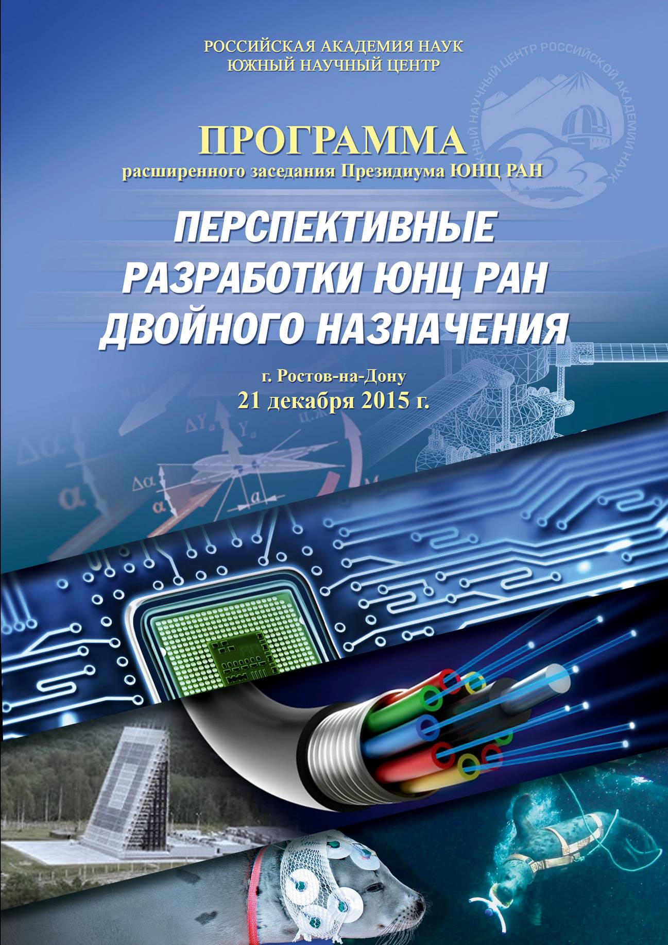
Программа
Расширенного заседания Президиума Южного научного центра РАН «Перспективные разработки ЮНЦ РАН двойного назначения»
Конференц-зал ЮНЦ РАН,  пр. Чехова, 41 | 21 декабря 2015  11⁰⁰

11⁰⁰-11¹⁰ Открытие, приветственные слова

Научные доклады о реализации в 2015 г.
проектов в рамках планов НИР ЮНЦ РАН

11¹⁰-11²⁵ Многопроцессорные вычислительные и управляющие системы с реконфигурируемой архитектурой
чл.-корр. РАН, директор НИИ многопроцессорных вычислительных систем ЮФУ Каляев Игорь Анатольевич

11²⁵-11⁴⁰ Разработка оптимальный авиационных конструкций на основе композиционных и активных материалов и технологий их изготовления
Заведующий лабораторией механики авиационных технологий ЮНЦ РАН
д.т.н. Шевцов Сергей Николаевич

11⁴⁰-11⁵⁵ Высокоскоростные волоконно-оптические лазерные и фотодиодные модули для систем связи двойного назначения
Заведующий отделом нанотехнологий, солнечной энергетики и энергосберегающих технологий ЮНЦ РАН д.ф.-м.н. Лунин Леонид Сергеевич

11⁵⁵-12¹⁰ Оригинальные устройства микроэлектроники на основе гетероструктур сегнетоэлектрик-диэлектрик и сегнетоэлектрик-полупроводник
Заведующий лабораторией физики тонких сегнетоэлектрических пленок ЮНЦ РАН д.ф.-м.н. Мухортов Владимир Михайлович

12¹⁰-12²⁵ Опыты в Кольском заливе и перспективы использования подводных пловцов
в.н.с. научная группа экологической физиологии и сомнологии д.б.н. Войнов Виктор Борисович

12²⁵-12³⁵ Разное

